Конспект НОД по развитию речи для детей группы общеразвивающей направленности 3-4 лет
«В гости к бабушке»
Цели:
-Учить подбирать слова, противоположные по смыслу (антонимы);
-Закрепить правильное произношение звуков: ч, ш, с, з;
-Продолжать учить произносить звукосочетания: мяу-мяу, мур-мур, гав-гав, му-му;
-Учить узнавать животное по описанию, подбирать глаголы, обозначающие характерные действия животных;
-Закрепить обобщающее понятие «домашние животные»;
-Учить действовать совместно с взрослым, пересказывать сказку «Репка»;
-Воспитывать интерес к русско-народным сказкам;
-Воспитывать любовь и бережное отношение к животным.
Оборудование: письмо в конверте, поляна с цветами, ворона, воробей, елка, игрушки: кошка, собака, корова, заяц, настольный театр «Репка», угощение.
Ход занятия:
Воспитатель: ребята! Подойдите все ко мне. Здравствуйте, ребята! Я рада вас видеть. Давайте все вместе покажем, как мы рады нашей встрече.

Пальчиковая гимнастика «Встреча»

Мы сегодня повстречались,
Крепко-крепко мы обнялись. (Руки здороваются друг с другом: сначала правая сверху, затем левая)
Я - хороший, ты - хороший, (положите обе ладошки себе на грудь, а затем укажите ладошками друг на друга)
Мы захлопаем в ладоши! (похлопайте в ладоши)

Ребята, посмотрите, нам пришло письмо. Скажите, в чем находится письмо?
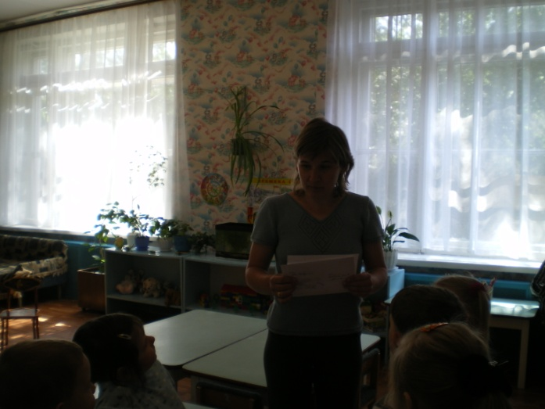
Дети: в конверте.
Воспитатель: давайте посмотрим от кого пришло письмо. А письмо нам прислала бабушка. Давайте прочитаем, что же она нам пишет.
«Ребята, дед никак не может вытащить репку на огороде. Помогите нам».
- Давайте поможем им.
- Мы сейчас поедим к бабушке в гости. А на чем мы поедим?
Дети: на поезде.
Воспитатель: я буду паровозиком, а вы маленькими вагончиками. Кто первым назовет слово, тот и становится за мной. Начинаем:
-слон большой, а собачка-(маленькая)
-летом тепло, а зимой - (холодно)
-дерево высокое, а куст – (низкий)
-мама молодая, а дедушка – (старенький)
-дорога широкая, а тропинка – (узкая)
-яблоко сладкое, а лимон – (кислый)
-днем светло, а ночью – (темно)
(дети по очереди становятся в паровозик)

Посмотрите, какой у нас длинный паровоз получился.
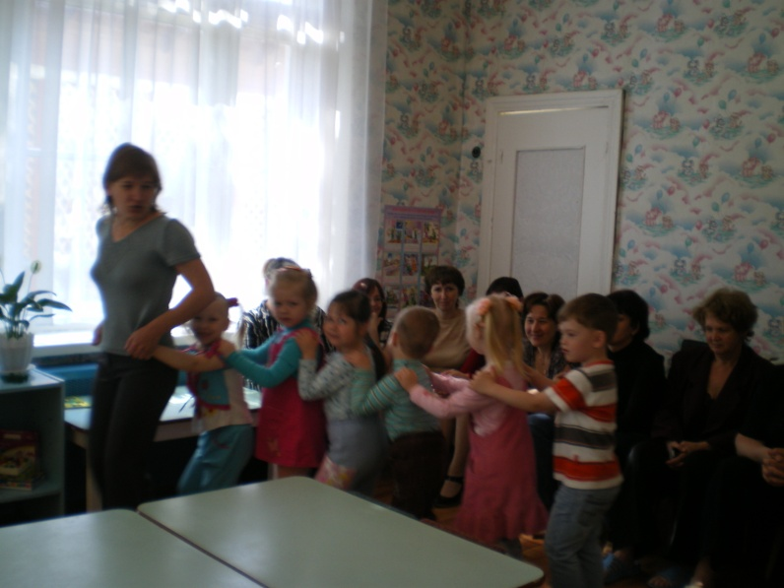
-Поехали на скором поезде (ш-ш-ш)
-На постовом (ч-ч-ч)
-Выпускаем пар (с-с-с)
-Тормозим (з-з-з)
-Вот, ребята, мы и приехали на полянку. Сколько здесь цветов много. Давайте понюхаем их аромат.
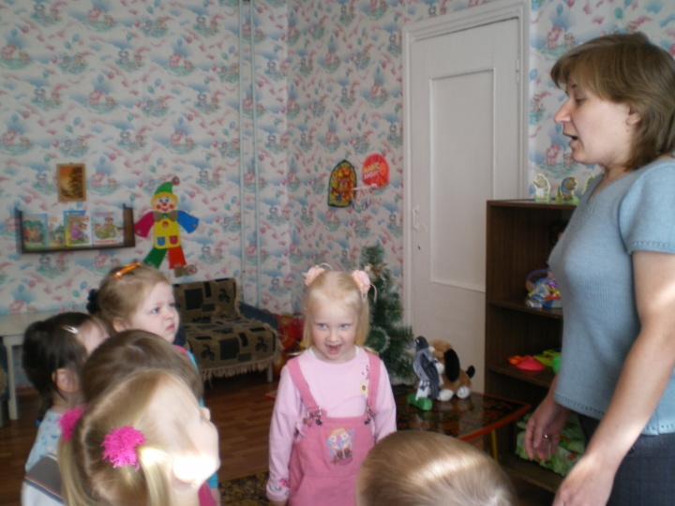
Дыхательная гимнастика «Аромат цветов»
- Через нос делаем спокойный вдох, задерживаем дыхание и медленно выдыхаем «А - ах!»
(Подходят к дереву)
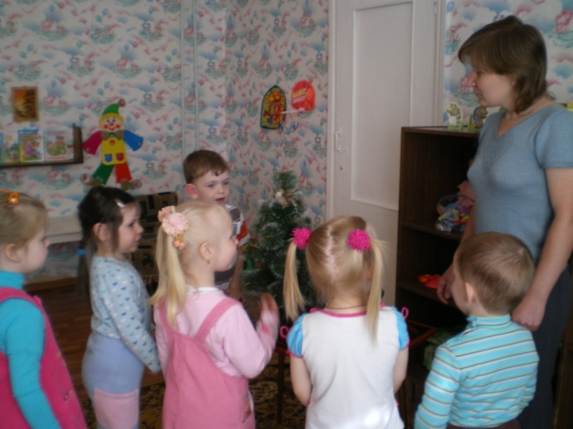
Воспитатель: ребята, посмотрите, что – то здесь случилось.
-Посмотрите, кто это сидит? (воробей)
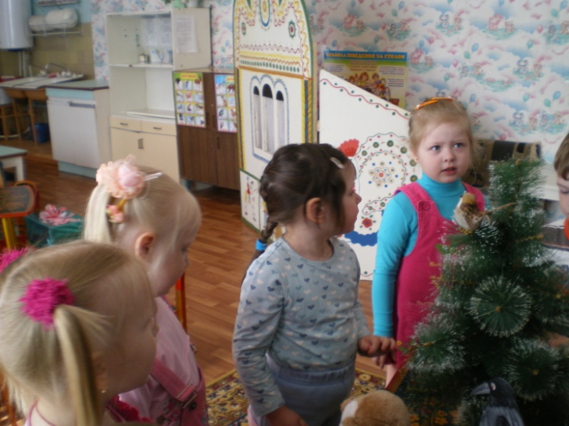
-А где он сидит? (на елке)
-Как чирикает воробей? (чик-чирик)
-А это кто? (ворона)
-А ворона где сидит? (под елкой)
-А как кричит ворона? (кар-кар)
-Ребята, а сколько всего птиц? Давайте посчитаем (одна, две).
Воспитатель: посмотрите воробей и ворона волнуются, крыльями машут. (дети показывают движения птиц). А кто же их напугал? Около дерева много животных, они потерялись, не знают где их дом. Давайте ребята, отгадаем, какие животные заблудились.
- Это домашнее животное, у которого пушистый хвост, она ловит мышей (кошка). Как она мурлычет? (мур-мур), а как она мяукает? (мяу-мяу), а как она шипит? (ш-ш-ш).
-Давайте ласково назовем кошку (кошечка, кисонька).
-А что любит делать кошка (ловить мышей, лакает молоко, мурлычет, царапается, играет)
- А какая кошка? (мягкая, пушистая).
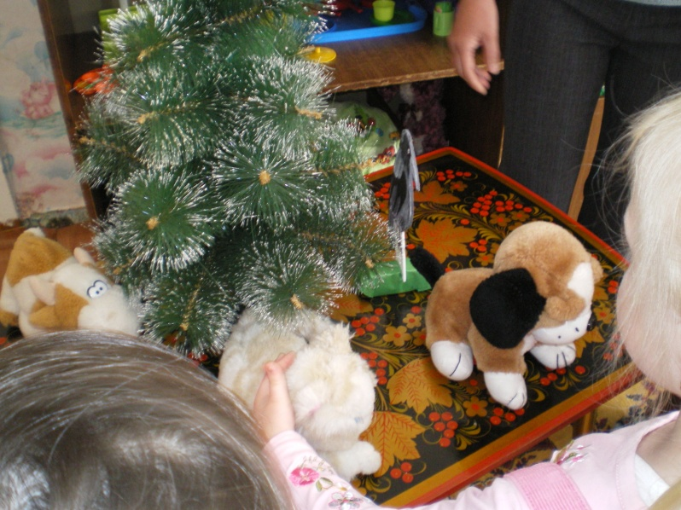
2. Это большое домашнее животное с длинным хвостом, у нее есть рога? (корова)
- Давайте ласково назовем корову (коровка, коровушка)
- Как мычит корова? (му-му)
- А что она делает? (пасется на лугу)
-А что дает корова? (молоко)
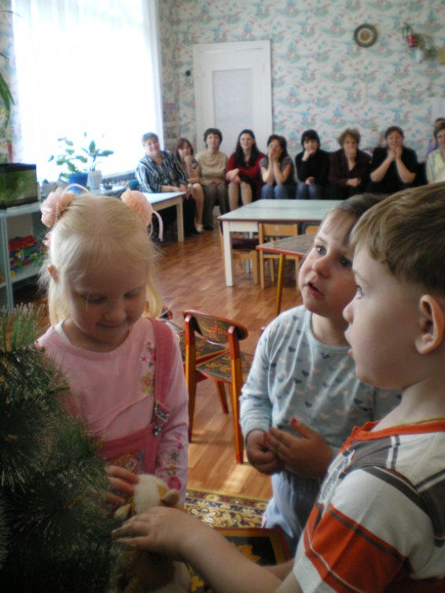
3. Это домашнее животное, которое охраняет дом? (собака)
-Назовем собаку ласково (собачка).
-Что собака делает? (лает, сторожит дом, рычит, грызет кости, бегает, виляет хвостом).
- Как она гавкает? (гав-гав)
Воспитатель: ребята, как можно одним словом назвать этих животных? (домашние)
- А почему домашние? (потому, что они живут дома)
Воспитатель: ребята, давайте поможем животным вернуться домой к бабушке и дедушке.
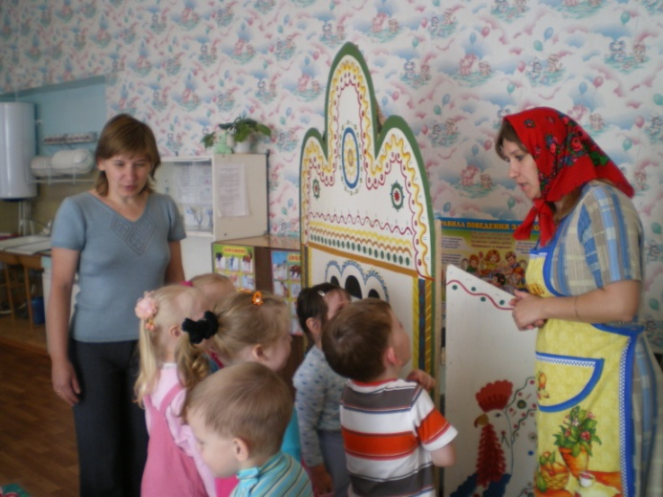
Бабка: Ой, спасибо, ребята, нашли наших животных. Ребята помогите дедушке вытянуть репку из земли. (Дети садятся на стулья перед столом и, используя настольный театр, рассказывают совместно с воспитателем русскую народную сказку «Репка»).
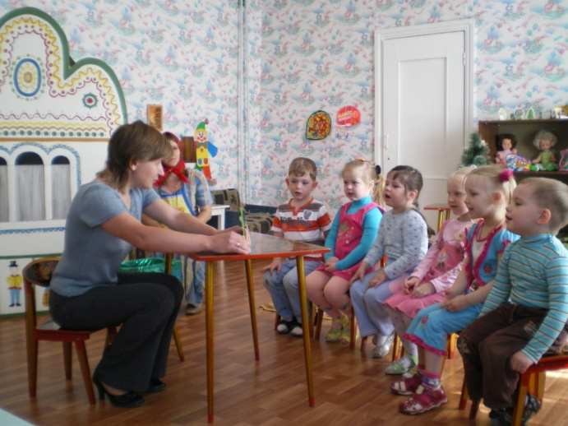
Бабка: Спасибо, ребятки, за помощь. Помогли вытянуть репку. Вот вам и мое угощение. (Бабушка передает корзину с угощениями).
Воспитатель: Ребята, какие вы молодцы! Помогли деду и бабе, ну а теперь пора возвращаться в детский сад. (Едут на поезде).
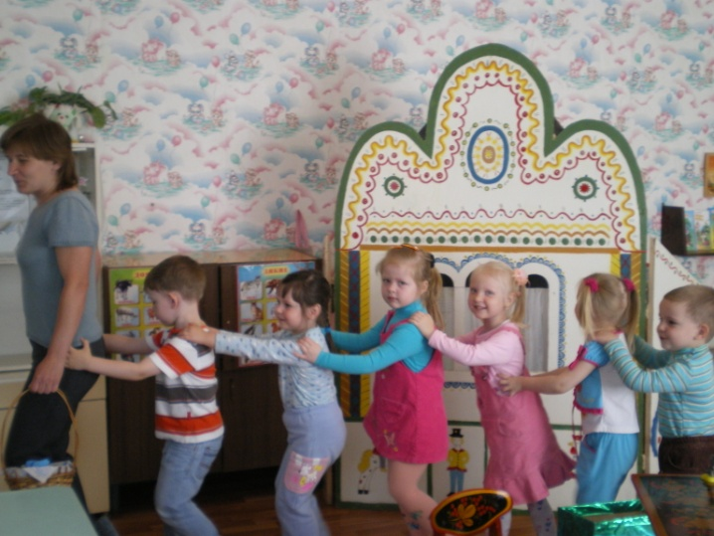
-Вот мы и в детском саду. Где мы с вами были? (у дедушки и бабушки)
- А что мы у них делали? (помогли домашним животным найти дорогу домой, вытаскивали репку из земли)
- А чем вас бабушка угостила? (конфетами)
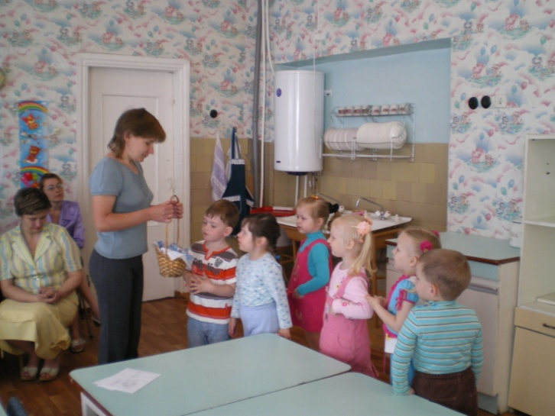
- Замечательно! Давайте встанем в круг, возьмемся за руки и скажем: «Мы хорошие». Сначала шепотом, обычным голосом и громко.

